USE CASE 02 | Access Protected Data
Поле | Содержание
USE CASE 02 | Access Protected Data
Описание | Авторизованный пользователь обращается за своими персональными данными, ожидает получить данные, не выполняя повторный вход в систему.
Используется в | N/A
Предусловия | 1. У пользователя в системе активна сессия.  2. На стороне системы хранится access-токен пользователя.
Условие успешного завершения | 1. Данные защищённого ресурса переданы пользователю.  2. Результат для пользователя: доступ к данным без повторного ввода пароля.  3. Результат для системы: обращение к данным привязано к идентификатору пользователя и зафиксировано.
Условие неудачного завершения | 1. Данные защищённого ресурса не раскрыты.  2. Записей о доступе к данным пользователя не создано.  3. У пользователя нет доступа к защищённым ресурсам до завершения сценария входа в систему.
Акторы | Основной: Пользователь — человек, обращается за своими персональными данными.  Вторичные: отсутствуют — сервисы сценария (внутренний API, хранилище токенов) находятся внутри системы.
Стимул | Пользователь запрашивает защищённый ресурс (открывает защищённую страницу).

ОСНОВНОЙ ПОТОК
Шаг | Действие
1 | Пользователь запрашивает защищённый ресурс.
2 | Система проверяет действующую сессию пользователя.
3 | Система проверяет срок действия access-токена пользователя.
4 | Система проверяет предъявленный access-токен (подпись, получатель, срок действия).
5 | Система передаёт пользователю данные защищённого ресурса.

РАСШИРЕНИЯ
Шаг | Ветвление
2a | Сессия пользователя недействительна (отсутствует или завершена):  2a1. Система отказывает в доступе к ресурсу.  2a2. Система перенаправляет пользователя на страницу входа (use case 01).  → Завершение с ошибкой (состояние по Условию неудачного завершения).
3a | Access-токен просрочен:  3a1. Система обновляет access-токен (use case 03).  3a2. Продолжить с шага 3.
4a | Предъявленный access-токен не подтверждён (подпись, получатель или срок не пройдены):  4a1. Система отказывает в доступе к ресурсу и фиксирует событие в журнале безопасности.  4a2. Система перенаправляет пользователя на страницу входа (use case 01).  → Завершение с ошибкой (состояние по Условию неудачного завершения).

ВАРИАЦИИ
N/A — альтернативные способы выполнения шагов основного потока в данном сценарии не определены.

СВЯЗИ С ДРУГИМИ USE CASE
- Расширяется: Renew Access Token (use case 03) — условно, при просроченном access-токене (расширение 3a).
- Вызывает: Log In to System (use case 01) — при недействительной сессии (2a) или неподтверждённом токене (4a).

ДИАГРАММА USE CASE
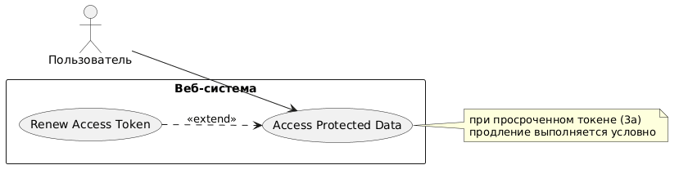
Собственная диаграмма сценария: `Диаграмма UC-02.png`. Системная диаграмма всех пяти сценариев — в файле «Диаграмма Use Case системы».
@startuml
left to right direction

actor Пользователь as User

rectangle "Веб-система" {
usecase "Access Protected Data" as UC2
usecase "Renew Access Token" as UC3
}

User --> UC2

UC3 ..> UC2 : <<extend>>

note right of UC2 : при просроченном токене (3a)\nпродление выполняется условно
@enduml

